BÀI 15. QUY TẮC DẤU NGOẶC
Dạng 1: Thực hiện phép tính
1. Nối mỗi phép tính với kết quả thích hợp.
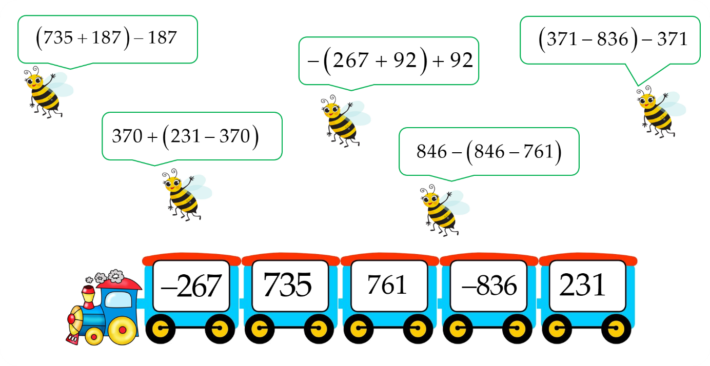

2. Tính nhanh
a) = …………………………….…………………..…………
b) = ………………………………………………………
c) = ……………………………………………………
d) = …………………………………………………
……………………………………………………………………………………
3. Bỏ dấu ngoặc rồi tính.
a) b)
c) d)
4. Tính nhanh.
a) b)
c) d)

5. Thu gọn các tổng sau:
a) = ………………………………………………...………
b) = …………………………………………………
c) = …………………………………………
6. Thu gọn các tổng sau:
a) = ……………………………………………….…
b) = ……………………………………………….
c) = …………………………………………
…………………………………………………………………………………………
Dạng 2: Tìm
7. Tìm số nguyên biết:
a)  ……………………………………  ……………………………………  ……………………………………  …………………………………… | b)  ……………………………………  ……………………………………  ……………………………………  ……………………………………
c)  ……………………………………  ……………………………………  ……………………………………  …………………………………… | d)  ……………………………………  ……………………………………  ……………………………………  ……………………………………
8. Tìm số nguyên , biết:
a) là số nguyên dương nhỏ nhất
b) là số nguyên âm nhỏ nhất có hai chữ số.
c) là số nguyên âm lớn nhất có hai chữ số.
d) là số nguyên âm lớn nhất.
Dạng 3: Thu gọn biểu thức, tính giá trị của biểu thức.
9. Cho . Tính giá trị biểu thức
a) = = ………………………………………………………….…
b) = ………………………………………………………..….…
c) = ……………………………………………….…….…
10. Cho biểu thức
a) Bỏ dấu ngoặc và thu gọn.
b) Tính giá trị của biết .
Trả lời
……………………………………………………………………………………..
……………………………………………………………………………………..
……………………………………………………………………………………..
……………………………………………………………………………………..
11. Cho biểu thức
a) Bỏ dấu ngoặc và thu gọn
b) Tính giá trị của biết ;
Trả lời
……………………………………………………………………………………..
……………………………………………………………………………………..
……………………………………………………………………………………..
……………………………………………………………………………………..
Dạng 4: Bài toán thực tế
12. Cô Trang mang nghìn đi chợ. Cô mua cá hết nghìn đồng, các loại rau ăn kèm hết nghìn đồng. Cô mua thêm đậu phụ hết nghìn đồng. Cô mua thêm nghìn tiền thịt lợn. Hỏi cô Trang còn lại bao nhiêu tiền?
Trả lời
……………………………………………………………………………………..
……………………………………………………………………………………..
13. Cô Nga nhập bó hoa về để bán nhân ngày 20 tháng 10, trong đó có bó hoa hồng, bó hoa hướng dương và bó hoa baby, còn lại là hoa cẩm chướng. Hỏi cô Nga nhập về bao nhiêu bó cẩm chướng?
Trả lời
……………………………………………………………………………………..
……………………………………………………………………………………..

14. Ba bạn Quyết, Thắng, Trung tranh luận về các số hạng của phép trừ như sau:
Quyết nói: “Trong một phép trừ thì số bị trừ luôn không nhỏ hơn số trừ và hiệu số”
Thắng tranh luận: “Chưa đúng, tớ có thể tìm được một phép trừ trong đó số bị trừ nhỏ hơn số trừ và hiệu số”
Trung nói thêm: “Theo tớ, phép trừ hai số nguyên luôn thực hiện được và số bị trừ có thể lớn hơn, bằng hoặc nhỏ hơn số trừ và hiệu”
Bạn đồng ý với ý kiến của ai? Vì sao? Cho ví dụ?
Trả lời
……………………………………………………………………………………..
……………………………………………………………………………………..
……………………………………………………………………………………..
……………………………………………………………………………………..
……………………………………………………………………………………..
……………………………………………………………………………………..

